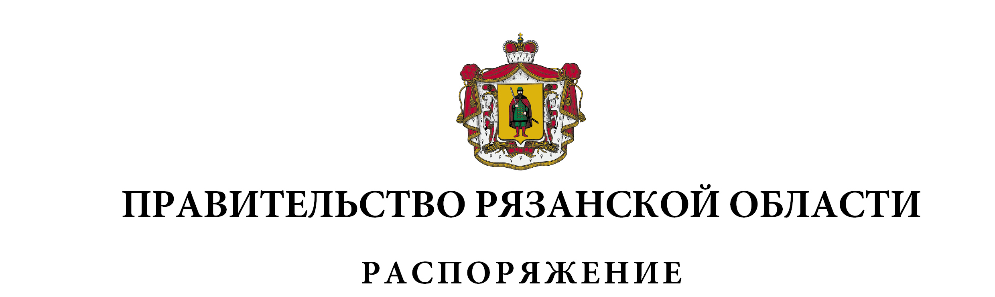
от 21 января 2025 г. № 12-р

Внести в распоряжение Правительства Рязанской области от 24.09.2008 № 514-р (в редакции распоряжений Правительства Рязанской области от 17.06.2009 № 249-р, от 15.02.2011 № 40-р, от 16.08.2011 № 394-р, от 24.05.2012 № 219-р, от 21.01.2013 № 25-р, от 10.07.2013 № 321-р, от 12.03.2014 № 91-р, от 16.07.2014 № 293-р, от 26.11.2015 № 563-р, от 20.04.2017 № 172-р, от 03.10.2017 № 430-р, от 17.04.2018 № 188-р, от 15.02.2019 № 86-р, от 31.01.2020 № 32-р, от 31.03.2021 № 124-р, от 20.05.2021 № 198-р, от 04.10.2022 № 511-р, от 22.10.2022 № 779-р) следующие изменения:
1) пункт 4 изложить в следующей редакции:
«4. Организационно-техническое обеспечение Комиссии возложить на министерство экономического развития Рязанской области.»;
2) абзац первый пункта 6 изложить в следующей редакции:
«6. Предоставить министру Правительства Рязанской области (министру экономического развития Рязанской области) Ворфоломееву А.В. право подписи от имени Правительства Рязанской области:»;
3) пункт 10 изложить в следующей редакции:
«10. Контроль за исполнением настоящего распоряжения возложить на заместителя Председателя Правительства Рязанской области (в сфере экономики).»;
4) в приложении № 2:
- включить в состав Рязанской региональной комиссии по организации подготовки управленческих кадров организаций народного хозяйства Российской Федерации:
Колонтаеву  Елену Валерьевну | - | начальника отдела гражданских отраслей промышленности управления промышленной политики и инновационного развития министерства экономического развития Рязанской области, ответственным секретарем Комиссии

Банникова  Сергея Александровича | - | исполняющего обязанности ректора федерального государственного бюджетного образовательного учреждения высшего образования «Рязанский государственный радиотехнический университет имени В.Ф. Уткина» (по согласованию),
исключив Малахова А.В., Чиркина М.В.
- наименование должности Цуканова Романа Николаевича изложить в следующей редакции:
«руководитель аппарата Губернатора и Правительства Рязанской области, заместитель председателя комиссии»;
- наименование должности Ворфоломеева Андрея Владимировича изложить в следующей редакции:
«министр Правительства Рязанской области (министр экономического развития Рязанской области), председатель комиссии».

Губернатор Рязанской области |  | П.В. Малков

